Zał. nr 2 do zapytania ofertowego

SZCZEGÓŁOWY OPIS PRZEDMIOTU ZAMÓWIENIA dla zadania nr 3 i zadania nr 4
ZAD 3
System uchwytów i chwytaków do automatyzacji postprocesowej dla systemu przyrostowego wytwarzania wraz z usługą integracji.

W skład zestawu wchodzi:
- mobilny system wytwarzania przyrostowego z automatyczną stabilizacją warunków realizacji procesu przyrostowego,
1. Skrzynia transportowa
Specyfikacja techniczna:
Wymiary zewnętrze: 120x60x60 [cm]
Wymiary wewnętrzne: 111.2x51.2x55 [cm]
Waga: 24.50 kg [kg]
Zakres temperatur: -40:60 [°C]
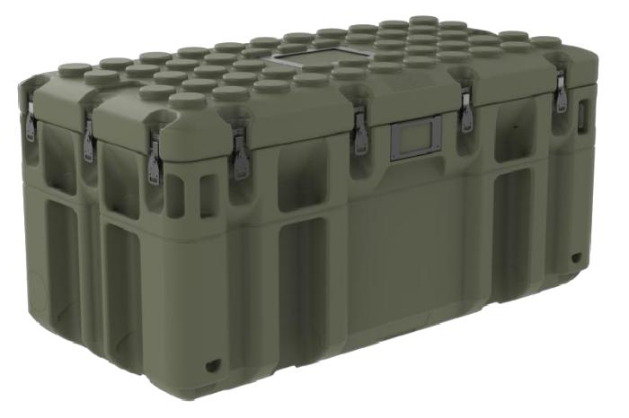
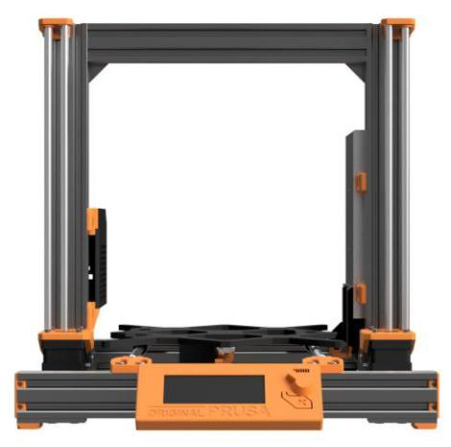
2. Drukarka 3d

- obszar roboczy: 250 x 210 x 210 mm
- średnica materiału: 1,75 mm
- średnica głowicy drukującej: 0,4 mm (standardowo ) / możliwość montażu dyszy o innej średnicy
- liczba głowic drukujących: 1
- platforma robocza: magnetyczny stół podgrzewany ze zdejmowalnymi płytami ze stali sprężynowej z powierzchnią PEI
- komunikacja: USB / LAN, Wi-Fi (opcjonalne)
- dostępne materiały:
  - Wszystkie termoplasty wliczając Nylon i Poliwęglan
- materiał podporowy: brak
PARAMETRY DRUKU 3D:
- technologia: FDM
- minimalna wysokość warstwy: 50 mikronów
- poziomowanie stołu: automatyczna, 9 punktów XYZ / kompensacja skosu osi
- maksymalna temperatura stołu: 120˚C
- maksymalna temperatura głowicy: 300˚C

3.Uniwersalny układ sterujący:

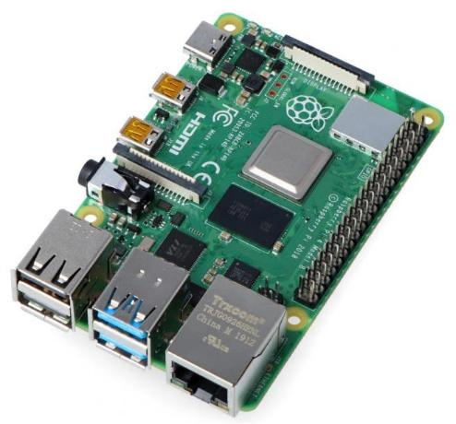

Specyfikacja techniczna:

Taktowanie: 1.5 [GHz]
Pamięć RAM: 2 [GB] LPDDR4
Interfejs sieciowy Ethernet 1Gb/z (1000Mb/s)
2 interfejsy USB 3.0 oraz dwa USB 2.0
Zasilanie przez złącze USB C
Bluetooth 5.0
WiFi
- Dodatkowe chłodzenie układu sterującego
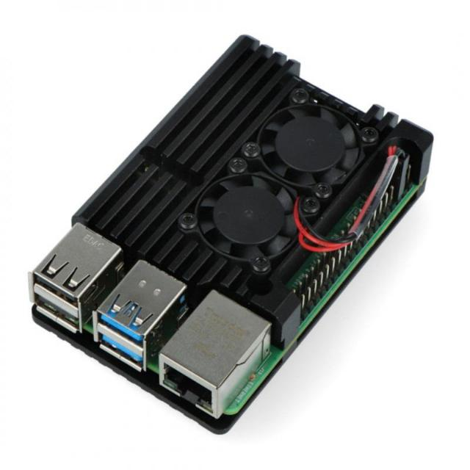

- Podświetlanie LED
- Chłodzenie wnętrza skrzyni
- Czujnik temperatury wewnątrz skrzyni

- prądowy agregat wodorowy do pracy w warunkach polowych,
Specyfikacja techniczna:
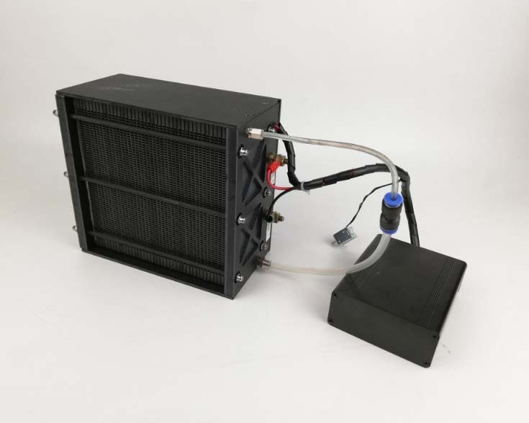

- prądowy agregat solarny o mocy 100 W do pracy w warunkach polowych,
Specyfikacja:
INVERTER
Waga: 5.9 kg
Wymiary: 19 x 28.5 x 14.7
Wbudowany wyświetlacz informujący:
- Informacje o stopniu ładowania i rozładowania baterii
- Amperomierz
- Voltomierz
- Dane o bieżącym zużyciu energii
Mobilność: W pełni przenośny
Temperatura użytkowania operacyjnego: 32-104 F (0-40 C)
Zasilanie:
- Ładowarka sieciowa (230V)
- Panele fotowoltaiczne
- Ładowanie samochodowe (12V)
Porty:
8mm port do ładowania (wejście): niebieski, okrągły,14-29V, do 10A (120W max)
6mm port (6mm): 12V, do 10A (120W max), zielony, sześciokątny
12 V port (wyjście dla ładowarki samochodowej): 12V, do 10A (120W max)
USB port (wyjście): 2 x 5V, do 2.4A (12W max), regulowany
USB PD port: 1 x 5V, 9V, 12V, 15V, 20V, DO 3A (60 W max)
USB C port: 5-12V, do 3A (18W max), regulowany
230V AC Inverter (wyjście): 230V AC 50Hz, 1.5A (300W, 600W surge)
Typ przetwornicy 230V: Sinusoidalny - czysty sinus (Pure Sine - Wave)
Bateria
Maksymalna moc ciągła pracy (W): 300W (0.3K)
Pojemność akumulatora: 505Wh (10.8V, 46.7Ah)
Typ baterii: Li-ion NMC (Lithium Nikel-Manganese-Cobalt)
Optymalna temperatura pracy: 0-40 st. C
Żywotność: 500 cykli do 80% pojemności (Discharge rate: 1C, Full charge/discharge, Temp: 25C)
Okres trwałości: ładować co 3-6 miesięcy
Gwarancja na akumulator: 6 miesięcy
Waga: 11.7kg
Wymiary (przed rozłożeniem):55.2 x 70.0 x 4.4 cm
Wymiary (po rozłożeniu):110.4 x 70.0 x 4.4 cm
Moc znamionowa: 100W
Napięcie obwodu otwartego: 18-20V
Porty: (niebieski, 8 mm): 14-22V, do 7A (100W max)
Typ ogniwa: Monokrystaliczny
Certyfikaty: CE, FCC, ROHS
- prądowy agregat spalinowy o mocy 2,2 kW do pracy w warunkach polowych,

Moc znamionowa 1,8 kW, Moc maksymalna 2,2kW,
dane techniczne:
Moc max. | 2,2 kW
Moc nom. | 1,8 kW
Gniazda AC | 2 x 230V 16 A
Gniazda DC | 12V - 8,3A
LWA /Stopień ochrony | 90dB(A) / IP23
Rodzaj silnika | GX120
Moc max. (norma SAE J1349) | 2,8 KM
Rozruch-ręczny/elektryczny | ręczny
Długość (złożone rączki) | 509 mm
Szerokość | 290 mm
Wysokość (z kółkami) | 425 mm
Masa sucha | 21,1 kg
Zbiornik paliwa | 3,6 l
Czas pracy do 3,50h
Wyposażenie standardowe | Zabezpieczenia magneto-termiczne prądnicy i olejowe silnika. Kontrolki pracy i przeciążenia. Tryb pracy ekonomicznej - Eco Throttle, gniazdo prądu stałego, gniazda do autosynchronizacji.

- wyposażenie warsztatowe do mobilnego systemu polowego, autonomicznego systemu szybkiego
prototypowania.
Specyfikacja:
Zestaw kluczy nasadowych 1/4" + 1/2" 100el.
Charakterystyka produktu
- Do kontrolowanego i ręcznego luzowania i dokręcania śrub i nakrętek
- Szczególnie do użytku w zakresie ślusarskim
- Uporządkowane wyposażenie do wszechstronnego zastosowania w warsztacie i w drodze
- Zoptymalizowany kąt roboczy przez szczękę odchyloną horyzontalnie o 15 klucza rozsuwanego główkowego i klucza oczkowego płaskiego
- Bezpieczna i łatwiejsza praca dzięki odchylonej o 15 w pionie głowicy po stronie pierścienia
- Bezpieczne połączenie dzięki czterokątnemu gniazdu pokrętła według DIN 3120, ISO 1174, z ustalaczem kulkowym
- Bezpieczne połączenie dzięki czterokątnemu gniazdu pokrętła według DIN 3120, ISO 1174, z rowkiem ustalacza kulkowego
- Solidna walizka z tworzywa z metalowymi zawiasami i zamknięciem
- Układanie i mocowanie wkładek klucza nasadkowego dzięki zabezpieczeniu zaciskowemu
- Stal chromo-wanadowa, matowo-satynowa chromowana
Dane techniczne
- 1/4" 2-komponentowa grzechotka dwukierunkowa z przełącznikiem
- dźwigniowym z drobnym uzębieniem, 72 zęby | 150 mm
- 1/4" Uchwyt nasadzany czworokątny | 165 mm
- 1/4" Nasadka klucza nasadowego 6-kątna rozw.kl. 4 4,5 5 5,5 6 7 8 9 10 11 12 13 mm
- 1/4" Przedłużka do klucza nasadowego 50 100 mm
- 1/4" Uchwyt przesuwny z elementem ślizgowym | 115 mm
- 1/4" Przegub cardana | 32 mm
- Adapter bitów 1/4" 4-kątny x 1/4" 6-kątny | 25 mm
- 1/4" Bity wewn. 6-kątne 3 4 5 6 8 10 | 25 mm
- 1/4" Bity płaskie 4 5,5 7 | 25 mm
- 1/4" Bity krzyżowe PH 1 2 3 4 | 25 mm
- 1/4" Bity krzyżowe PZ 1 2 3 | 25 mm
- 1/4" Bity TX T8 T10 T15 T20 T25 T27 T30 T40 | 25 mm
- 1/2" 2-komponentowa grzechotka dwukierunkowa z przełącznikiem
- dźwigniowym z drobnym uzębieniem, 72 zęby | 250 mm

Zad 4
Czterokanałowy programowalny zasilacz liniowy o parametrach jak poniżej.
Parametry kanałów 1 i 2:
- minimalny zakres napięć wyjściowych: 0 ÷ 32 V DC,
- minimalny zakres prądów wyjściowych: 0 ÷ 3 A DC,
- możliwość pracy szeregowej/równoległej,
- rozdzielczość nastaw napięcia/prądu: 1 mV/0,1 mA,
- szumy i tętnienia napięcia: mniejsze niż 350 μV rms,
- szumy i tętnienia prądu: mniejsze niż 2 mA rms,
- czas odpowiedzi (transient recovery time): mniejszy niż 50 μs.
Parametry kanału 3:
- minimalny zakres napięć wyjściowych: 0 ÷ 5 V DC,
- minimalny zakres prądów wyjściowych: 0 ÷ 1 A DC,
- rozdzielczość nastaw napięcia/prądu: 1 mV/0,1 mA,
- szumy i tętnienia napięcia: mniejsze niż 1 mV rms,
- szumy i tętnienia prądu: mniejsze niż 2 mA rms,
- czas odpowiedzi (transient recovery time): mniejszy niż 50 μs.
Parametry kanału 4:
- minimalny zakres napięć wyjściowych: 0 ÷ 15 V DC,
- minimalny zakres prądów wyjściowych: 0 ÷ 1 A DC,
- rozdzielczość nastaw napięcia/prądu: 1 mV/0,1 mA,
- szumy i tętnienia napięcia: mniejsze niż 1 mV rms,
- szumy i tętnienia prądu: mniejsze niż 2 mA rms,
- czas odpowiedzi (transient recovery time): mniejszy niż 50 μs.
Parametry wspólne:
- możliwość włączania/wyłączania poszczególnych kanałów niezależnymi przyciskami,
- możliwość wyłączenia wszystkich kanałów jednym niezależnym przyciskiem,
- tryby pracy: CV, CC, CR,
- zabezpieczenia: OVP, OCP, OTP,
- kolorowy wyświetlacz TFT wielkości wyjściowych o rozdzielczości nie gorszej niż 0,1 mV/0,1 mA,
- wyświetlanie wielkości wyjściowych jednocześnie dla wszystkich kanałów,
- wyświetlanie przebiegów napięć/prądów/mocy wyjściowej,
- możliwość rejestracji nastaw/przebiegów do pamięci wewnętrznej,
- możliwość bezpośredniego pobierania nastaw/przebiegów na pendrive,
- interfejsy komputerowe: USB oraz RS-232,
- sterowniki do LabVIEW,
- zasilanie: 230 VAC/50 Hz z wtyczką Euro,
- gwarancja producenta: nie krótsza niż 24 miesiące.

